PA - répartition de la pêche artisanale
localisation et enclavement des débarcadères
La pêche artisanale maritime est une pêche piroguiere qui s'exerce à partir d'une centaine de plages- débarcadères réparties sur l'ensemble du littoral.
La densité des ports est particulièrement élevée près de la ville de Conakry qui est une région privilégiée en matière de voies d'accès, d'écoulement des marchandises et d'accès aux services liés à la pêche (matériel, réparation, capacité de conservation). En dehors de Conakry, le caractère enclavé des ports est sensible, constituant une véritable contrainte au développement équilibré du secteur.
En 1995, le parc piroguier a été estimé à 2300 pirogues actives (soit environ 8000 emplois directs) dont la moitié environ est motorisée. 38% de ce parc est localisé dans la région de Conakry suivie par les préfectures de Boffa et de Boké, toutes situées au nord, qui en représentent respectivement 28 et 17%.
Certains ports (21) font l'objet d'un système d'enquête (biologie, capture, effort, prix) dans le cadre du dispositif observatoire des pêches de Guinée, qui vise à assurer le suivi des ressources
halieutiques, de leur exploitation et de leur commercialisation ainsi qu'à mieux évaluer les enjeux socio-économiques du développement de ce secteur.
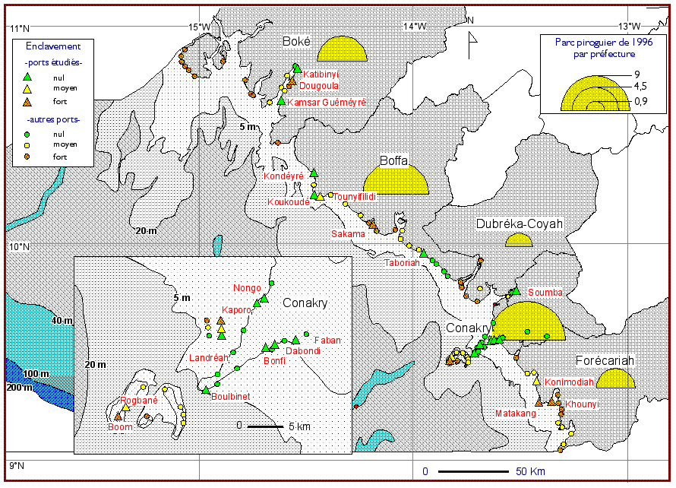
- dimension : Secteur
- mots-clés : 1996, littoral guinéen, pêche artisanale, localisation, répartition, enclavement, débarcadère, préfecture,
- thèmes : flottille, lieu ou localisation, mesure ou indicateur, processus ou phénomène, circonscription,

source : Orstom-CNSHB (1998). Atlas des pêches de Guinée. Chavance, P., Diallo, A., Drapeau, L. et A.Fontana (Sci. Eds.), Orstom-CNSHB, 25p.
information : n°0253 - mise à disposition : 2002-06-01 - rédacteur de l'information : Le Fur Jean (IRD) - niveau de confiance : bon



